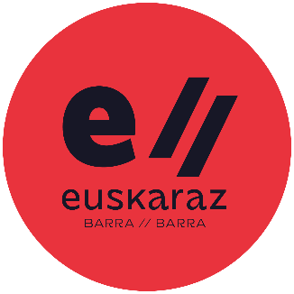

Merkatari, ostalari edota zerbitzu sektoreko profesional agurgarria:

Euskararen erabilera arlo sozioekonomikoan areagotzeko helburuarekin, batean eta bestean badira euskara erabiltzeko eta sustatzeko lanean ari diren saltokiak, enpresak eta entitateak identifikatzen dituzten ziurtagiriak, euskaraz aritzeko gaitasuna aitortuz, bezeroek eta herritar guztiek horren berri izan dezaten.

Orain, berriz, Eusko Jaurlaritzak, Nafarroako Gobernuak eta Euskararen Erakunde Publikoak gaitasuna identifikatuko eta aitortuko duen marka bateratua sortu dute: Euskaraz barra-barra du izena, eta euskararen lurralde guztietara zabalduko dute.

Marka bateratu horren helburua da bezero euskaldunei adieraztea euskaraz egiteko aukera dutela establezimendu edo entitate horretan, Euskaraz barra-barra marka duten guneetan bermatuta egongo delako euskaraz ulertzeko gaitasun nahikoa badagoela. Horregatik, zehazki, gaitasunari lotuta egongo da marka banatzeko irizpidea.

Euskal Herri osoan zabaltzen ari da ekimen hau, eta Euskaraz Barra-barra markarekin bat egin duten udalerrien artean dago gure herria eta, beraz, xxx(e)an hasiko da xxx(e)ko teknikari bat zerbitzu sektoreko profesionalei kontu honen berri ematen, zalantzak argitzeko eta ekimenaren nondik norakoak zehazteko. Laster jasoko duzu gure bisita, beraz.

Bezeroari arreta bere hizkuntzan eskaintzea zerbitzuaren kalitatea bermatzeko ezinbesteko oinarria denez, ez dugu zalantzarik ohi bezala zure negozioarentzat zerbitzurik onena eskaintzeko ahaleginean jarraituko duzula.

Beraz, honen bidez, ekimen berri honetan parte-hartzera eta bezeroei dagokien arreta egokiena ematen segitzera animatu nahi zaitugu.

Eskerrik asko, eta laster arte.

Izen Abizenak
Kargua
Harremanetarako informazioa

